Министерство образования и молодежной политики Свердловской области



ГАПОУ СО «Екатеринбургский колледж транспортного строительства»

Отчёт по программе «**Практическое занятие 5-6**»

Выполнил: Форрат Лия Константиновна

Группа: ПР-21

Преподаватель: Мирошниченко Г.В

2023

**Задание: 1.** Ввести с клавиатуры 2 числа. Увеличить большее из них на 1, если числа равны, возвести первое число в 3 – ю степень, иначе вывести соответствующее сообщение.

**Входные и выходные данные**

**Var a –** первое число

**Var b –** второе число

**Блок-схема**

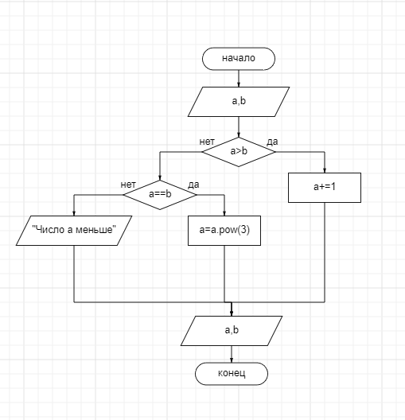

**Листинг программы (если есть)**

import kotlin.math.pow  
fun main()  
{  
 var a= *readLine*()!!.*toDouble*()  
 var b= *readLine*()!!.*toDouble*()  
 when(a>b)  
 {  
 true -> a += 1  
 false->when(a==b)  
 {  
 true->a=a.*pow*(3)  
 false->*print*("Число а меньше")  
 }  
 }  
 *println*(a)  
 *println*(b)  
}

**Тестовые ситуации**